O ÚT ĐẶC SẢN HUẾ / HỒ SƠ DỰ ÁN
Triển khai, vận hành, kiểm thử và nghiệm thu
Runbook cho một VPS: deploy, backup, monitoring, security, QA và go-live
Mã tài liệu | OUT-OPS-001
Phiên bản | 1.0
Ngày phát hành | 28/07/2026
Trạng thái | BASELINE ĐÃ KHÓA

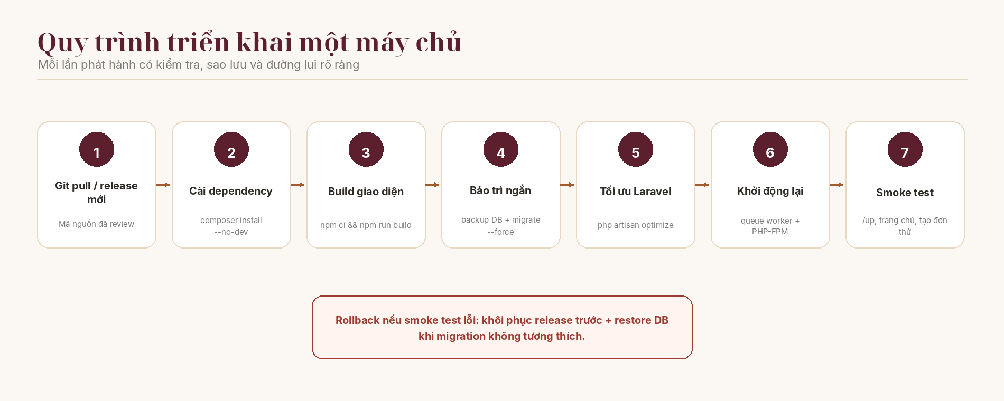
QUYẾT ĐỊNH NỀN TẢNG Laravel 13 monolith trên một VPS; Blade + Livewire 4 cho storefront; Filament 5 cho admin; MySQL; không tách Cloudflare Pages/Workers trong phiên bản này.

Mục lục nội dung
01. Cấu hình VPS
02. Topology và filesystem
03. Chuẩn bị máy chủ
04. Nginx PHP MySQL
05. Quy trình deploy
06. Queue scheduler
07. Backup restore
08. Monitoring
09. Security hardening
10. Test strategy
11. Load test
12. UAT
13. Go-live checklist
14. Rollback và incident
15. Bàn giao vận hành
16. Nguồn tham chiếu

CÁCH SỬ DỤNG Đọc tài liệu Tổng quan trước, sau đó triển khai theo thứ tự: phạm vi sản phẩm → UI/UX → kiến trúc → dữ liệu & nghiệp vụ → SEO → vận hành & nghiệm thu.

1. Cấu hình VPS
Hạng mục | Khuyến nghị baseline | Ngưỡng nâng cấp
CPU | 4 vCPU | CPU >70% kéo dài ở giờ cao điểm sau tối ưu.
RAM | 8 GB | Swap thường xuyên hoặc RAM >80% kéo dài.
Disk | 120–160 GB NVMe | Disk >70%; tăng ảnh/log/backup local.
Transfer | ≥3 TB/tháng | Theo dõi thực tế ảnh; CDN sau nếu cần.
OS | Ubuntu 24.04 LTS | Không nâng major OS trên production không test.
Backup | Snapshot + database/uploads ngoài VPS | Backup stale hoặc restore quá lâu.

SỨC TẢI 1.000 đơn/ngày không phải tải lớn cho cấu hình này. Điều kiện là ảnh được tối ưu, query có index, queue chạy riêng và backup không chiếm tài nguyên giờ cao điểm.

2. Topology và filesystem
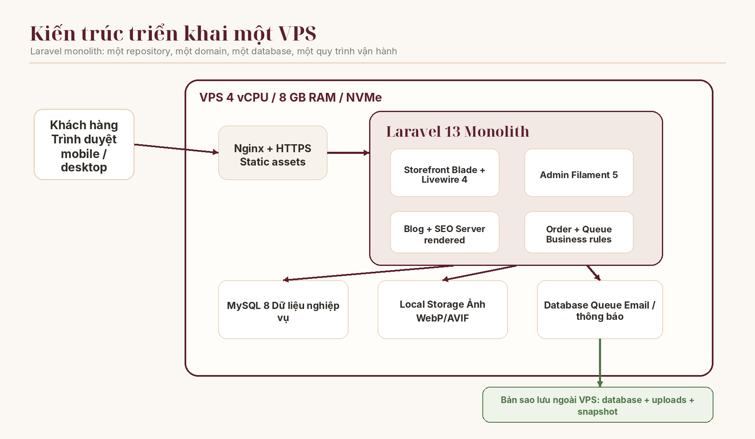
Topology production.
/var/www/ouut/
├── releases/
│ ├── 20260728_120000/
│ └── 20260729_090000/
├── current -> releases/20260729_090000
├── shared/
│ ├── .env
│ └── storage/
└── backups-temp/ # chỉ tạm, tự xóa sau khi upload offsite
/var/log/nginx/
/var/log/php8.3-fpm/
/var/log/supervisor/
Có thể dùng cấu trúc release + symlink để rollback code nhanh. Nếu đội thi công chọn deploy in-place cho đơn giản, vẫn phải có Git tag, backup và rollback script; không được copy file thủ công không kiểm soát.

3. Chuẩn bị máy chủ
- Tạo user deploy không dùng root; SSH key only; tắt password SSH nếu phù hợp.
- Cập nhật hệ thống; cài Nginx, PHP 8.3-FPM và extension Laravel yêu cầu, MySQL, Composer, Node LTS, Supervisor, Git, unzip, certbot hoặc TLS tương đương.
- Tạo database/user riêng, quyền tối thiểu trên schema O Út.
- Tạo thư mục release/shared, ownership và permission đúng.
- Cấu hình firewall chỉ mở SSH từ IP quản trị nếu có, HTTP/HTTPS.
- Tạo TLS, auto-renew và test renewal.
- Cấu hình logrotate và timezone hệ thống UTC hoặc nhất quán.

4. Nginx, PHP và MySQL

4.1 Nginx baseline
server {
listen 443 ssl http2;
server_name example.com www.example.com;
root /var/www/ouut/current/public;
index index.php;
client_max_body_size 12M;
location / {
try_files $uri $uri/ /index.php?$query_string;
}
location ~ \.php$ {
include snippets/fastcgi-php.conf;
fastcgi_pass unix:/run/php/php8.3-fpm.sock;
fastcgi_param SCRIPT_FILENAME $realpath_root$fastcgi_script_name;
fastcgi_param DOCUMENT_ROOT $realpath_root;
}
location ~* \.(css|js|jpg|jpeg|png|webp|avif|svg|woff2)$ {
expires 30d;
add_header Cache-Control "public, immutable";
try_files $uri /index.php?$query_string;
}
location ~ /\. { deny all; }
}

4.2 PHP-FPM/OPcache
- OPcache enabled, validate_timestamps theo chiến lược deploy; memory đủ cho app.
- pm dynamic hoặc ondemand; tính pm.max_children theo RAM thật sau benchmark.
- upload_max_filesize/post_max_size khớp Nginx; max_execution_time không tăng tùy tiện.
- Không cài/bật Xdebug production.

4.3 MySQL
- InnoDB, utf8mb4, strict mode.
- Buffer pool khoảng 2–3 GB trên VPS 8 GB, điều chỉnh theo đo lường.
- Slow query log bật với ngưỡng hợp lý trong giai đoạn QA/go-live.
- Không dùng root DB trong APP env.
- Backup dùng consistent transaction; kiểm tra dump có thể restore.

5. Quy trình deploy

Quy trình deploy và rollback.
set -e
# 1. Tạo release và lấy code
git clone --depth 1 --branch "$RELEASE_TAG" "$REPO" "$RELEASE_DIR"
cd "$RELEASE_DIR"
# 2. Link shared data
ln -sfn /var/www/ouut/shared/.env .env
rm -rf storage
ln -sfn /var/www/ouut/shared/storage storage
# 3. Dependencies / build
composer install --no-dev --prefer-dist --no-interaction --optimize-autoloader
npm ci
npm run build
# 4. Pre-deploy checks and backup
php artisan about
/path/to/backup-script.sh predeploy
php artisan migrate --force
php artisan optimize
# 5. Switch current symlink
ln -sfn "$RELEASE_DIR" /var/www/ouut/current
# 6. Reload services
php artisan reload || true
sudo systemctl reload php8.3-fpm
sudo supervisorctl restart ouut-worker:*
# 7. Smoke test
curl -fsS https://example.com/up
curl -fsS https://example.com/ >/dev/null
- Không chạy composer update trên production.
- Migration phải backward-compatible nếu switch release trước/sau có overlap.
- Giữ ít nhất 3 release gần nhất.
- Deploy chỉ được xem là hoàn tất sau smoke test.

6. Queue và scheduler

6.1 Supervisor
[program:ouut-worker]
process_name=%(program_name)s_%(process_num)02d
command=php /var/www/ouut/current/artisan queue:work database --sleep=2 --tries=3 --timeout=90 --max-time=3600
autostart=true
autorestart=true
stopasgroup=true
killasgroup=true
user=deploy
numprocs=1
redirect_stderr=true
stdout_logfile=/var/log/supervisor/ouut-worker.log
stopwaitsecs=120

6.2 Cron
* * * * * cd /var/www/ouut/current && php artisan schedule:run >> /dev/null 2>&1
- Queue chỉ xử lý notification, media/background task; tạo đơn phải hoàn tất đồng bộ trong request.
- Theo dõi failed_jobs; retry sau khi sửa nguyên nhân, không retry vô hạn.
- Restart worker sau deploy để nhận code mới.

7. Backup và restore
Loại | Tần suất | Retention | Đích
MySQL incremental/logical | Mỗi 1 giờ hoặc tối thiểu 4 giờ | 48–72 giờ rolling | Offsite storage.
MySQL full dump | Mỗi đêm | 7 daily + 4 weekly + 6 monthly | Offsite encrypted.
Uploads | Mỗi đêm + sau batch upload lớn | Versioned 30–90 ngày | Offsite.
VPS snapshot | Hàng tuần và trước thay đổi OS lớn | 4–8 snapshot | Provider.
Config inventory | Khi thay đổi | Giữ lịch sử | Private repo/password manager.

LUẬT BACKUP Backup nằm trên cùng ổ VPS không được tính là backup. Phải có ít nhất một bản sao có thể truy cập khi VPS mất hoàn toàn.

7.1 Restore drill
- Tạo VPS/test machine sạch.
- Cài stack hoặc dùng automation.
- Deploy release tương ứng.
- Restore .env an toàn, MySQL dump và uploads.
- Chạy migration nếu cần theo version.
- Kiểm tra login admin, product image, order lookup và tạo đơn test.
- Ghi thời gian restore và lỗi; thực hiện tối thiểu mỗi quý, khuyến nghị hàng tháng ban đầu.
Hạng mục | Quy định / quyết định
RPO mục tiêu | Tối đa 1–4 giờ mất dữ liệu tùy tần suất backup DB.
RTO mục tiêu | 2–4 giờ để dựng lại website trên VPS mới với runbook.

8. Monitoring
Monitor | Cảnh báo
HTTP /up | Không trả 200 trong 2–3 lần liên tiếp.
Checkout synthetic | Định kỳ kiểm tra trang, không tạo đơn thật hoặc dùng môi trường staging.
Disk | Warning 70%, critical 80–85%.
RAM/swap | Swap tăng liên tục hoặc RAM >85%.
CPU/load | CPU >80% 10 phút; load cao bất thường.
MySQL | Connection/errors/slow queries tăng.
Queue | failed_jobs mới hoặc oldest job quá ngưỡng.
Backup | Không có backup mới đúng SLA hoặc upload offsite lỗi.
TLS | Còn dưới 21 ngày.
5xx | Tỷ lệ tăng vượt baseline.

9. Security hardening
Lớp | Checklist
SSH | Key only, root login disabled, user deploy, fail2ban hoặc firewall/rate control.
Firewall | Chỉ 22/80/443; MySQL bind localhost.
OS | Security update định kỳ; reboot plan; không cài package thừa.
Nginx | TLS hiện đại, security headers hợp lý, deny dotfiles, no directory listing.
Laravel | APP_DEBUG=false, key bảo vệ, secure cookies, CSRF, rate limit.
Admin | Strong password, optional 2FA, login audit, không share account.
Database | User quyền tối thiểu, backup encrypted, không public port.
Uploads | MIME validation, re-encode, size limit, executable disabled.
Secrets | Password manager; rotate khi bàn giao nhân sự hoặc nghi lộ.

10. Test strategy
Tầng test | Phạm vi | Công cụ/gợi ý
Unit | Money, phone normalize, shipping fee, state transition. | Pest/PHPUnit.
Feature | Product routes, checkout transaction, admin authorization, redirects. | Laravel feature tests.
Livewire | Cart, form validation, checkout component. | Livewire test helpers.
Filament | Resource forms/tables/actions quan trọng. | Filament test APIs.
Browser/E2E | Mua hàng mobile/desktop, login/admin order. | Playwright/Cypress.
Security | CSRF, auth bypass, upload, rate limit, no debug leak. | Automated + manual.
SEO | Crawl, metadata, schema, sitemap, redirects. | Crawler/Lighthouse/schema validator.
Performance | HTTP/load/concurrency. | k6/Locust.
Recovery | Backup restore. | Runbook drill.

11. Load test
Scenario | Tải | Thời gian | Pass criteria
Trang chủ/product cache warm | 100 RPS | 10 phút | Error <0.5%, p95 <700 ms, CPU avg <70%.
Product detail mix | 50 RPS | 10 phút | Không N+1/DB saturation.
Checkout read/validate | 20 concurrent users | 10 phút | p95 <1.5 s, không 5xx.
Create order | 5–10 orders/s burst | 1–2 phút | Không duplicate, không âm tồn, transaction đúng.
Queue burst | 1.000 jobs | Một lần | Drain <10 phút, không mất job.
Admin list/filter | 10 concurrent | 5 phút | p95 <1.5 s.

Con số create order burst cao hơn rất nhiều mức 1.000 đơn/ngày và dùng để kiểm tra race condition, không phải dự báo traffic thường xuyên.

12. UAT
ID | Kịch bản | Người thực hiện | Pass
UAT-01 | Owner tạo/sửa/ẩn 5 sản phẩm và biến thể. | Owner | Dữ liệu public đúng.
UAT-02 | Khách mobile đặt COD. | QA/Owner | Đơn, items, tồn, total đúng.
UAT-03 | Khách đặt chuyển khoản. | QA/Owner | Hướng dẫn/QR và payment status đúng.
UAT-04 | Owner chuyển trạng thái đủ flow. | Owner | Chỉ transition hợp lệ, history đủ.
UAT-05 | Hủy đơn và kiểm tồn. | Owner | Tồn hoàn một lần.
UAT-06 | Publish blog và đổi slug. | Owner | Preview, metadata, 301 đúng.
UAT-07 | Tra cứu đơn. | QA | Đúng phone mới xem được.
UAT-08 | Restore backup. | Dev/Owner witness | Website và dữ liệu phục hồi.
UAT-09 | Responsive/accessibility. | QA | Checklist OUT-UX-001 đạt.
UAT-10 | SEO crawl. | QA | Checklist OUT-SEO-001 đạt.

13. Go-live checklist
- Domain/TLS/DNS đúng; www redirect canonical.
- APP_ENV=production, APP_DEBUG=false, APP_URL đúng.
- Database migration/seed owner hoàn tất; password đổi.
- Email/notification test; queue chạy; cron chạy.
- Storage link, permission, upload và image variants đúng.
- Backup full trước go-live và xác nhận offsite.
- Sitemap/robots/canonical/schema/OG kiểm tra.
- Analytics không gửi PII; purchase event chỉ sau commit.
- UAT sign-off; load test đạt.
- Runbook, tài khoản, repository và recovery contact bàn giao.

14. Rollback và incident

14.1 Rollback code
- Dừng deploy/traffic thay đổi nếu lỗi nghiêm trọng.
- Chuyển symlink current về release trước.
- Reload PHP-FPM và restart queue worker.
- Nếu migration backward-compatible, không restore DB.
- Nếu migration phá dữ liệu, dùng backup predeploy theo kế hoạch đã duyệt.
- Smoke test và mở lại.

14.2 Incident mất VPS
- Tạo VPS mới từ image/runbook.
- Khôi phục domain/TLS, code, .env/secrets.
- Restore database và uploads mới nhất.
- Chạy optimize, queue, cron, smoke test.
- Cập nhật DNS nếu IP đổi.
- Đối chiếu đơn trong khoảng RPO bằng email/thông báo thủ công nếu cần.

15. Bàn giao vận hành
Hạng mục | Bắt buộc bàn giao
Source | Repository, branch/tag production, README, license dependencies.
Credentials | VPS, domain/DNS, DB, mail, backup, admin; lưu trong password manager.
Environment | Sanitized .env.example, inventory biến môi trường.
Database | Migrations, seed/command tạo owner, schema diagram.
Deploy | Script/runbook, rollback, service config.
Backup | Script, schedule, destination, restore guide, lần restore test gần nhất.
Monitoring | Danh sách monitor, alert receiver, thresholds.
Content | Ảnh gốc, logo, text chính sách, product dataset.
QA | Test report, known issues, waiver nếu có.

Nguồn tham chiếu kỹ thuật chính thức
Các nguồn dưới đây được dùng để khóa phiên bản nền tảng và quy trình triển khai. Tài liệu dự án này là đặc tả thi công; khi nâng phiên bản lớn phải đánh giá lại tương thích trước khi cập nhật.
- Laravel 13 - Release Notes: https://laravel.com/docs/13.x/releases
- Laravel 13 - Deployment: https://laravel.com/docs/13.x/deployment
- Laravel 13 - Starter Kits: https://laravel.com/docs/13.x/starter-kits
- Laravel Livewire 4 - Quickstart: https://livewire.laravel.com/docs/4.x/quickstart
- Filament 5 - Overview: https://filamentphp.com/docs/5.x/introduction/overview
- Filament 5 - Version Support Policy: https://filamentphp.com/docs/5.x/introduction/version-support-policy
- Laravel 13 - Queues: https://laravel.com/docs/13.x/queues
- Laravel 13 - Scheduling: https://laravel.com/docs/13.x/scheduling
- Laravel 13 - Configuration: https://laravel.com/docs/13.x/configuration

